Один из самых почитаемых православных святых- Николай
Чудотворец - cвоей верой в него исцелил много людей на земле. Невероятно, но мощи Святителя Николая и чудотворная колонна творят чудеса по сей день!

ПАЛОМНИЧЕСКИЙ ЭКСКУРСИОННЫЙ ТУР К НИКОЛАЮ ЧУДОТВОРЦУ 03.05 -10.05.17
• Место проведения — Апулия, Италия
• Прилет и вылет – международный аэропорт Неаполя
• Продолжительность — 8 дней/7 ночей
• Проживание — отели уровня 3*/4* в Бари или окрестностях Бари,
завтрак

Первый день (среда) – 03 мая Москва-Неаполь-Бари
Прибытие участников в международный аэропорт Неаполя, трансфер в
отель. Размещение в отеле в окрестностях Бари. Отдых в отеле.

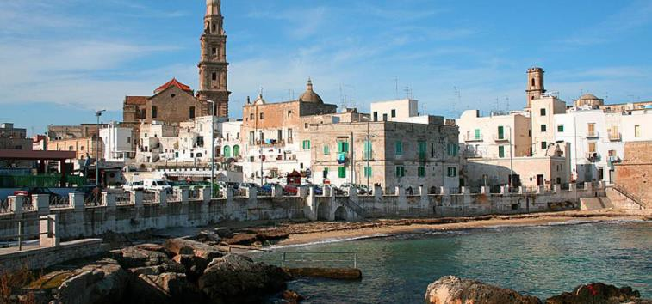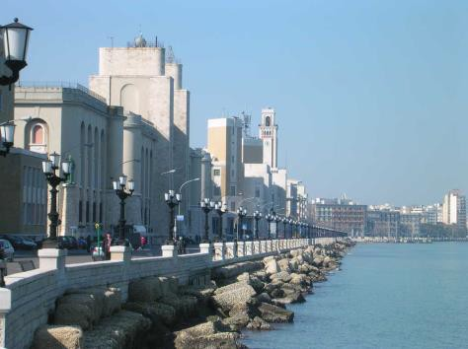Второй день (четверг) – 04 мая БАРИ
«Каждый день в Базилику Николая-Чудотворца, где хранятся мощи святого, приезжают десятки тысяч паломников и туристов, чтобы поклониться Христианской реликвии. Здесь все окутано тихим молитвенным полумраком. Каждый пришедший сюда ощущает благоговейный трепет от близости великой святыни и попросит Св. Николая о помощи. И поверьте, Николай слышит все просьбы и помогает!»

Завтрак в отеле. Посещение Базилики Святителя Николая, веками хранящей мощи Св. Николая Угодника, одного из самых почитаемых Святых всего православного мира.

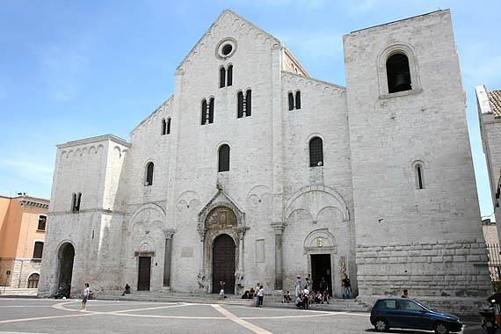

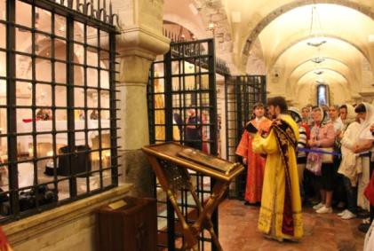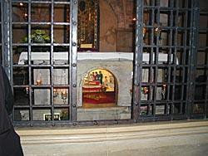Участие в православной службе в Базилике Св. Николая. Перед литургией желающие могут исповедоваться и причаститься. После службы ограждение, за которой находится саркофаг, открывают, чтобы позволить паломникам приложиться к гробнице святого.

Свободное время для обеда.
Экскурсия в Бари. Осмотр Кафедрального Собора Св. Сабино, Театра
Петруццелли, Швабского Замка, прогулка по улочкам старого города.

за которой находится саркофаг, открывают, чтобы позволить паломникам приложиться к гробнице святого.

Возвращение в отель и отдых.

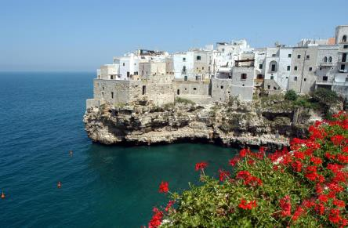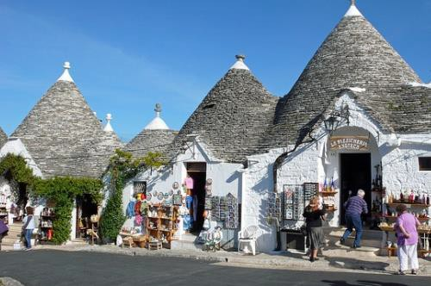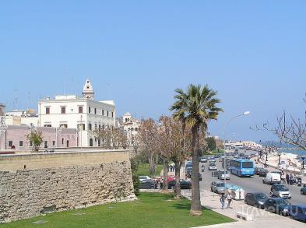Третий день (пятница) – 05 мая АЛЬБЕРОБЕЛЛО- ПОЛИНЬЯНО-а-МАРЕ

Завтрак в отеле. Экскурсия в очаровательный городок Альберобелло - сказочный островок среди реального мира. Альберобелло на сегодняшний день по праву считается одной из самых популярных достопримечательностей всей Италии, и знаменитым его сделали уникальные жилые строения - трулли, которые с 1996 года внесены в Список Всемирного человеческого наследия Международной организации ЮНЕСКО. В Альберобелло насчитывается более 1.500 этих характерных домиков различного назначения. Посещение церкви Космы и Дамиана - братьев-врачевателей, святых бессребреников и чудотворцев, живших во второй пол. III — начале IV вв. Программой экскурсии предусмотрены шоппинг в магазинах-лавках «труллевидных» улочек городка и дегустация местных продуктов.

Свободное время для обеда.
Остановка в Полиньяно-а-Маре — особенный приморский городок греческого происхождения, который расположился восточной своей частью на высоком природном уступе с вертикальными отвесными скалами, нависающими прямо над морскими водами.
Возвращение в отель и отдых.

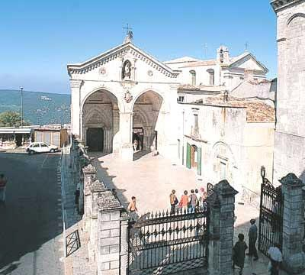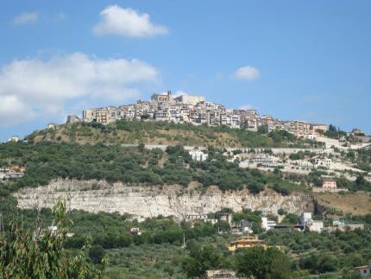Четвертый день (суббота) – 06 мая МОНТЕ САНТ” АНЖЕЛО-ТРАНИ
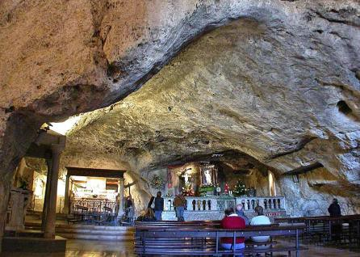
Завтрак в отеле.
Экскурсия в Монте Сант"Анжело и Пещерную церковь Архангела Михаила Городок Монте Сант'Анджело является самым древним и самым важным религиозным центром Гаргано, собирающим на протяжении векoв тысячи паломников со всего мира. С горой Гаргано связывают четыре эпизода "явлений" Архангела Михаила. В первый раз, в 490 году, он явился епископу соседнего города Сипонто (ныне Манфредония) Лаврентию, возвестив, что избрал пещеру священным местом. Второе легендарное явление Архангела связывают с победой жителей Сипонто над остготами в 494 году. В третий раз Михаил явился все тому же Лаврентию, сообщив, что сам освятил святилище в свою честь (по легенде, придя в пещеру, Лаврентий увидел, что кем-то был построен алтарь и возведен крест). Ну и четвертое явление, якобы произошедшее в 1656 году, привело к избавлению от эпидемии чумы, разразившейся в регионе. Храм в Монте-Сант'Анжело — единственная в Италии «Небесная Базилика»: церковь не была освящена людьми, но считается освещенной избравшем ее Архангелом. С 25 июня
2011 года, храм Святого Михаила Архангела стал объектом Всемирного наследия ЮНЕСКО .
Рядом с храмом находится фортификационный замок эпохи Средневековья, а также прекрасно сохранившийся средневековый квартал Юнно (Junno).

Обзорная экскурсия в Трани - Жемчужине Адриатики
Трани удивительно красивый город, здесь находится Кафедральный Собор, который часто называют “Королем Апулийских Соборов”. Собор посвящен покровителю города, Святому Николаю Паломнику. Это самая величественная постройка в городе, замечательный пример апулийско- романской архитектуры. В исторической части города находится Еврейский квартал, свидетельствующий о присутствии в городе евреев, которые обосновались здесь, вероятно, еще до 11 века. В Трани сохранилась одна из древнейших в Европе Синагог - главный молельный дом еврейской общины. Прогулявшись по древней улице, что тянется вдоль моря, V ia Comunale, Вы поразитесь архитектуре множества старинных дворцов и церквей, а насладится морским воздухом и великолепными панорамами вы сможете в одном из многочисленных баров или ресторанов, что тянутся вдоль порта.
Экскурсия в маслобойное хозяйство, где под руководством самого владельца вы познакомитесь с процессом производства оливкового масла и узнаете секрет приготовления знаменитого масла Extravergine. После экскурсии будет дегустация масла, разных сортов оливок и легких закусок, характерных для региона. Возвращение в отель и отдых.

Пятый день (воскресенье) - 07 мая БАРИ 1-й день ПРАЗДНИКА СВЯТОГО НИКОЛАЯ

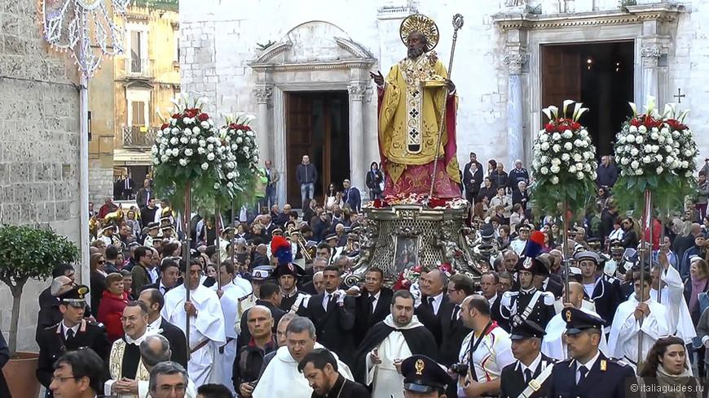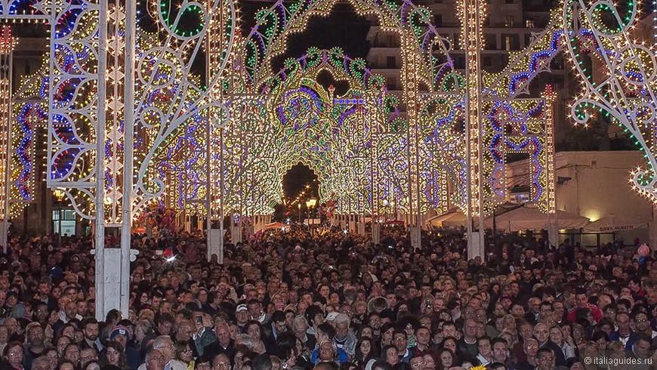«Ранним утром 8 мая 1087 года в порт маленькой деревеньки Сан Джорджио, близ Бари, причалил корабль, на котором прибыла важнейшая христианская реликвия — мощи Святого Николая Чудотворца.….» Так начинается легенда . Ежегодно с 7 по 9 мая , в годовщину перенесения мощей Святителя , в Бари устраивается грандиозный праздник с парадами, колокольным перезвоном, народными гуляниями, фейерверками.

Завтрак в отеле.

Участие в православной службе в Русском храме-подворье в Бари (по желанию) . Свободное время для участия в празднике Св. Николая Возвращение в отель и отдых.

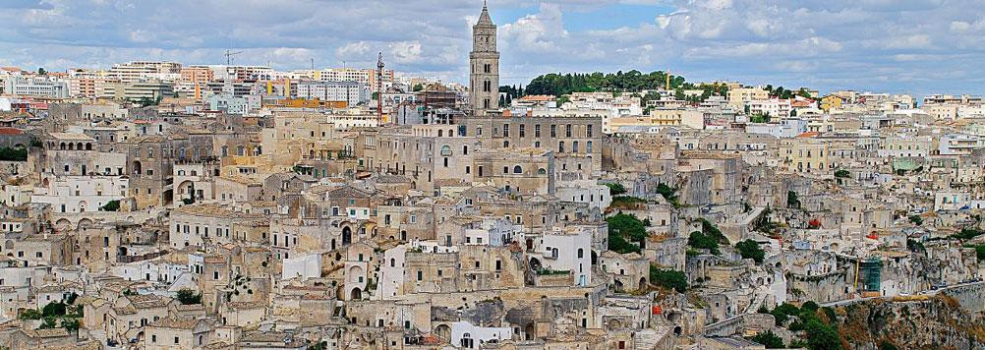Шестой день (понедельник) – 08 мая БАРИ 2-й день ПРАЗДНИКА СВЯТОГО НИКОЛАЯ

Завтрак в отеле
Экскурсия в Альтамуру. Посещение частной пекарни, которая известна
своим производством хлеба, таралли, хлебных палочек и фокаччи. Вы узнаете много интересного о технологии производства хлебных изделий, а также попробуете свежеиспеченный горячий хлеб Альтамуры - первый в Европе продукт, который был удостоен статуса D.O.P. (denominazione di origine protetta - гарантированное наименование по происхождению).
Экскурсия в Матеру. Вам предстоит посетить уникальный средневековый городской комплекс, что находится в соседней области Базиликата и расположился на склоне глубокого природного ущелья. В конце 1993 г. ЮНЕСКО объявил «Сасси» - древние пещерные кварталы города Матера - достоянием всего человечества. В сохранившихся до наших дней пещерах - гротах люди жили до конца 60-х гг прошлого столетия, в сущности, в первобытных условиях. Посещение этого города оставляет неизгладимые впечатления! Именно здесь снимался культовый фильм Мела Гибсона "Страсти Христовы". Вы увидите барочную площадь Витторио Венето со смотровой площадкой на район «Сасси», Кафедральный собор, пещерные храмы с византийскими фресками XI-XIV веков и остатками винных погребов, уникальный музей Крестьянского быта, обустроенный в доме - пещере, который всего несколько десятилетий тому назад еще был жилым.

Возвращение в Бари. Свободное время для участия в празднике Св. Николая
Возвращение в отель и отдых.

Седьмой день (вторник) – 09 мая БАРИ 3-й день ПРАЗДНИКА СВЯТОГО НИКОЛАЯ
Завтрак в отеле.
Свободный день в Бари. По желанию - экскурсия в Кастель дель Монте,
овеянный легендами замок уникальной формы (наследие ЮНЕСКО) плюс дегустация вин с закусками.
Завершающий день праздника Св.Николая.
Возвращение в отель и отдых.

Восьмой день (среда) – 10 мая
Завтрак в отеле и трансфер в международный аэропорт Неаполя.

СТОИМОСТЬ ПРОГРАММЫ :
770 Евро на чел. в номере DBL (B&B, группа от 20 до 30 чел. в окрестностях Бари)
670 Евро на чел. в номере DBL (B&B,
группа от 31 до 42 чел. в окрестностях
Бари)

• Доплата за номер SNGL – 150 евро
• Доплата за HB – 190 Евро
• Скидка за 3° кровать для ребенка от 0 до 2 лет - 100%
• Скидка за 3° кровать для ребенка от 2 до 12 лет - 150,00 Евро
• Размещение в центре Бари –по запросу.
ТУР ВКЛЮЧАЕТ:
•Транспортное обслуживание на комфортабельном автобусе (включая трансферы в/из аэропорта Неаполя)
•7 ночей в отеле в Бари
•7 завтраков в отеле
•Экскурсии: Бари, Матера, Альберобелло, Полиньяно, Трани,
Монте Сант Анжело.
•Русскоязычное сопровождение и ассистенция
•Дегустация хлеба в Альтамуре и дегустация оливкового масла

ТУР НЕ ВКЛЮЧАЕТ:
•Авиаперелет
•Дополнительные экскурсии
•Обеды
•Ужины
•Чаевые и личные расходы
•Входные билеты в музеи, замки, археологические зоны

АВИАПЕРЕЛЕТ Москва- Неаполь-Москва рейсами S7: от 300 евро. Дополнительно оплачиваются виза (90 евро) и страховка (1 евро/день).

Отели для размещения: Best Western La Baia Palace Hotel *** (Bari
- Palese) www.labaiapalacehotel.it

Best Western Hotel HR ****(Bari -Modugno) www.hotelhr.it

или аналогичные.

Стоимость дополнительной экскурсии в Кастель дель Монте:

70 евро на чел., группа от 20 до 30 чел. (стоимость билета в замок включена)

60 евро на чел. группа от 31 до 42 чел. (стоимость билета в замок
- включена)

